Отчет
по дисциплине Сети ЭВМ и телекоммуникации
Лабораторная работа №1

1-4. Установлено ПО для выполнения работ.
5. Установлен образ Astra Linux согласно стандартной установке ОС. Добавила образ жесткого диска Mikrotik как новую машину в VB
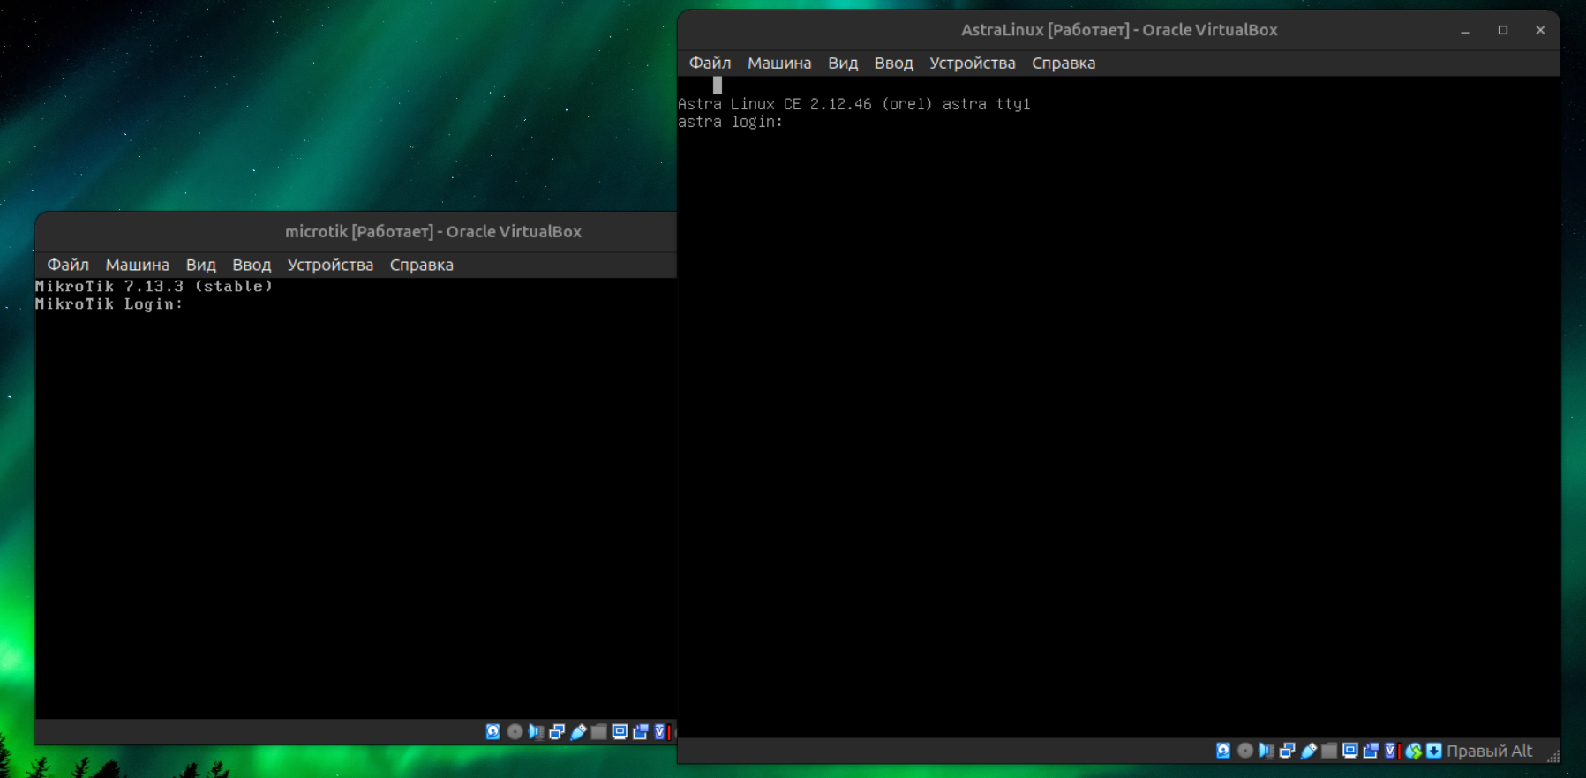
6. Конфигурация виртуальной инфраструктуры:
Добавила Host-only сеть vboxnet0
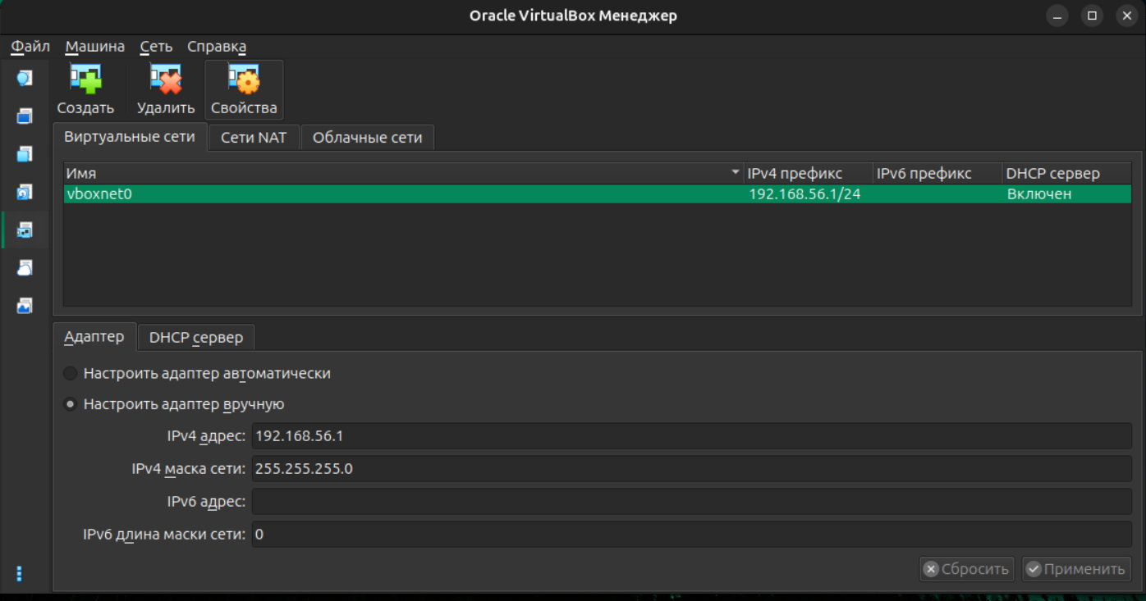
Включила DHCP сервер для этой сети
В настройках машин указала сеть vboxnet0
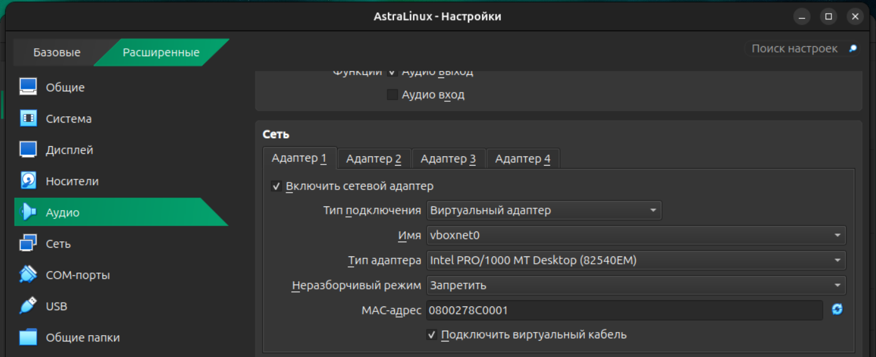
То же самое для Mikrotik
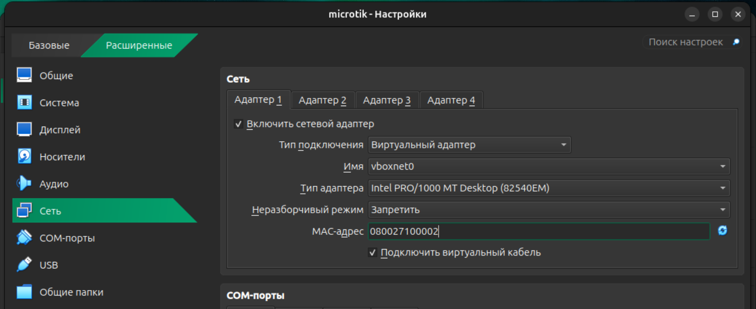
7. Прослушивание сети с помощью wireshark

